UBND PHƯỜNG HẢI CHÂU  TRƯỜNG TRUNG HỌC CƠ SỞ  TRƯNG VƯƠNG  ĐỀ CHÍNH THỨC  (Đề có 02 trang) | KIỂM TRA ………………  NĂM HỌC 2026 - 2027  MÔN: TOÁN - LỚP 8  Thời gian: 90 phút (không kể thời gian giao đề)

I. PHẦN TRẮC NGHIỆM: (3,0 điểm – Gồm 12 câu hỏi)
Chọn phương án trả lời đúng nhất cho mỗi câu hỏi sau:
Câu 1. Trong các biểu thức sau, biểu thức nào không phải là đơn thức?
A. $3$ B. $\sqrt{2}.xy$ C. $\frac{x}{2}$ D. $\frac{2}{x}$.
Câu 2. Tích của hai đơn thức $2x^{2}y$ và $−2xy^{2}$ là
A. $0$ B. $−4x^{3}y^{3}$ C. $2x^{2}y^{2}$ D. $−4x^{2}y^{2}$.
Câu 3. Đơn thức đồng dạng với đơn thức $3x^{2}y^{4}$ là
A. $3y^{4}$ B. $3x^{4}y^{2}$ C. $−x^{2}y^{4}$ D. $3x^{2}$.
Câu 4. Đơn thức ${\left(−2\right)}^{3}x^{3}y^{2}$ có bậc là
A. $5$ B. $6$ C. $8$ D. $3$.
Câu 5. Kết quả của phép tính $2x^{2}.\left(3x−5y\right)$ là
A. $6x^{3}−5y$ B. $6x^{2}−10x^{2}y$ C. $5x^{3}−3x^{2}y$ D. $6x^{3}−10x^{2}y$.
Câu 6. Kết quả phép chia đa thức $6x^{3}y^{2}−9x^{4}y^{3}$ cho đơn thức $3x^{3}y^{2}$ là
A. $2−3xy$ B. $3−2xy$ C. $2−xy$ D. $2x−3xy$.
Câu 7. Đẳng thức nào sau đây là hằng đẳng thức?
A. $3a+3=3a$ B. $a−b=b−a$ C. $a+b=b+a$ D. $a+a=a^{2}$.
Câu 8. Khai triển $\left(2x−3\right)\left(2x+3\right)$ ta được kết quả là
A. $2x^{2}−9$ B. $4x^{2}−6$ C. $4x^{2}+6$ D. $4x^{2}−9$.
Câu 9. Kết quả phân tích đa thức $x^{3}−8$ thành nhân tử là
A. $\left(x−8\right)\left(x^{2}+8x+64\right)$ B. $\left(x−2\right)\left(x^{2}+2x+4\right)$
C. $\left(x−8\right)\left(x^{2}+16x+64\right)$ D. $\left(x−2\right)\left(x^{2}+4x+4\right)$.
Câu 10. Giá trị nhỏ nhất của biểu thức $3x^{4}−5$ là
A. $3$ B. $4$ C. $−5$ D. $−2$.
Câu 11. Tứ giác $ABCD$ có $\hat{A}+\hat{B}=100​^{∘}$. Tổng số đo hai góc $C$ và $D$ bằng
A. $80​^{∘}$ B. $260​^{∘}$ C. $100​^{∘}$ D. $160​^{∘}$.
Câu 12. Trong các phát biểu sau, phát biểu nào chưa đúng về tính chất của hình thang cân?
A. Hai cạnh bên bằng nhau
B. Hai cạnh đáy bằng nhau
C. Hai đường chéo bằng nhau
D. Hai góc kề một cạnh đáy bằng nhau.
II. PHẦN TỰ LUẬN: (7,0 điểm)
Bài 1. (1,5 điểm)
a) Thu gọn rồi xác định bậc của đa thức $A=3x^{2}y^{3}−2xy^{2}+5x^{2}y^{3}−2x^{2}y^{3}+7y$.
b) Rút gọn biểu thức $B=\left(x−y\right)\left(x+y\right)+2x\left(x−3y\right)−3x^{2}$.
Bài 2. (1,5 điểm) Phân tích các đa thức sau thành nhân tử
a) $3x^{3}−12x$.
b) $2x^{2}−15y+10x−3xy$.
Bài 3. (2,0 điểm)
a) Tính nhanh giá trị biểu thức $64.72+{36}^{2}+{64}^{2}$.
b) Tìm $x$, biết $x^{3}−3x^{2}=2x\left(3−x\right)$.
c) Cho $x−y=−2; xy=3$. Tính giá trị biểu thức $x^{4}+y^{4}$.
Bài 4. (1,0 điểm)
a) Từ một tấm tôn hình chữ nhật có chiều dài bằng $x$ (dm), chiều rộng bằng $y$ (dm), người ta cắt bỏ bốn hình vuông cạnh bằng 3 (dm) ở bốn góc, rồi gấp và hàn thành thùng không có nắp (hình vẽ bên dưới). Viết đa thức biểu thị tổng diện tích năm mặt của chiếc thùng không nắp đó (giả sử rằng diện tích hàn không đáng kể và $x>y>6$).
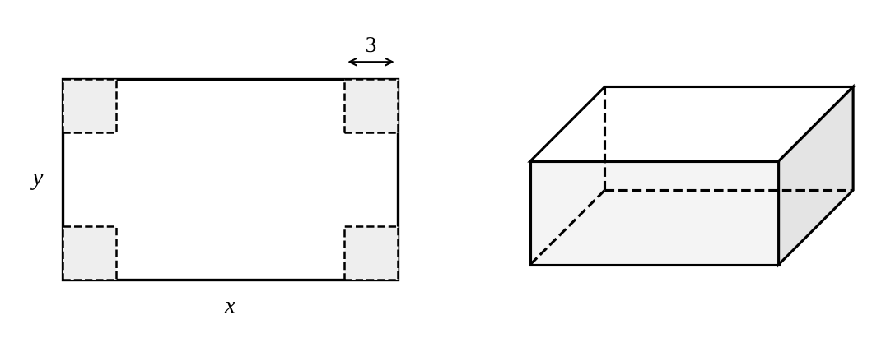
b) Một thùng chứa dạng hình lập phương có độ dài cạnh bằng $x$ (cm). Phần vỏ (bao gồm cả nắp) có độ dày 3 cm (hình vẽ bên dưới). Tìm $x$ biết dung tích (sức chứa) của thùng là $1 m^{3}$.
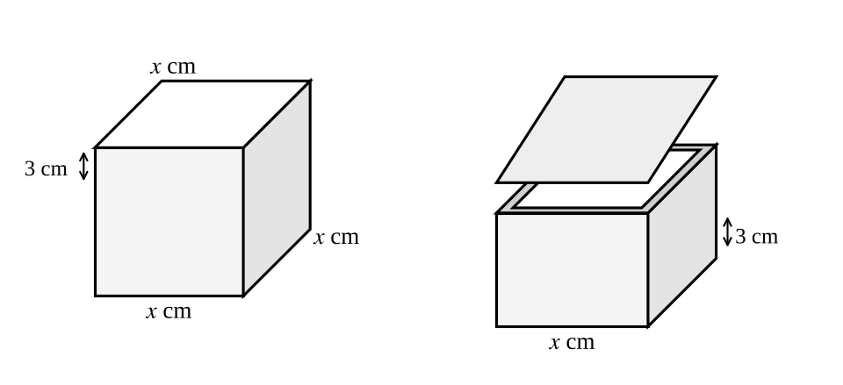
Bài 5. (1,0 điểm)
Cho tam giác $ABC$ cân tại $A$. Trên tia đối tia $AB$ lấy điểm $M$, trên tia đối tia $AC$ lấy điểm $N$ sao cho $AM=AN$. Chứng minh tứ giác $MNBC$ là hình thang cân.
----- Hết -----

